Aanwijzingsbesluit verbod op het hebben of meevoeren van glazen drinkgerei of geopende flessen van glas
Burgemeester en wethouders van de gemeente Meppel;

Gelet op artikel 2:29a van de Algemene plaatselijke verordening Meppel (APV);

overwegende dat:
- Drinkgerei van glaswerk of flessen van glas kunnen in de openbare ruimte voor gevaarlijke situaties zorgen, vooral in het uitgaansgebied in de binnenstad van Meppel;
- De APV de houder van een openbare inrichting verplicht, zodanige maatregelen te nemen dat de bezoekers van de inrichting geen drinkgerei van glas of flessen van glas buiten de inrichting te brengen;
- Daarnaast het college van burgemeester en wethouders gebieden aan kan wijzen waarbinnen het verboden is drankgerei van glas of geopende flessen van glas, die kennelijk bestemd zijn voor het bewaren van drank bij zich te hebben of met zich mee te vervoeren.
- Dat vooral het uitgaansgebied in de binnenstad overlast ondervindt van glaswerk in de openbare ruimte en dat daardoor ook gevaarlijke situaties kunnen ontstaan.
- Dat het college de binnenstad aanwijst als gebied waarbinnen het verboden is drankgerei van glas of geopende flessen van glas die kennelijk bestemd zijn voor het bewaren van drank bij zicht te hebben of met zich mee te vervoeren.
- Dat de maatregelen noodzakelijk zijn, ter voorkoming van overlast en schade aan de openbare gezondheid en de openbare orde ten aanzien van de gemeente Meppel.
Besluiten vast te stellen het:

Aanwijzingsbesluit verbod op het hebben of meevoeren van glazen drinkgerei of geopende flessen van glas.
Artikel 1
Het volgende gebied aan te wijzen als gebied waar het op grond van artikel 2:29a van de APV verboden is op een openbare plaats drinkgerei van glas of geopende flessen van glas die kennelijk zijn bestemd voor het bewaren van drank bij zich te hebben of met zich mee te voeren:

Het gebied dat is gelegen binnen de ring van navolgende straten, inclusief de genoemde straten, zoals aangegeven op de bij dit besluit als bijlage 1 behorende kaart:

Badhuisstraat, Vledderstraat, Noteboomstraat, Eendrachtstraat, Kleine Oever, Woldstraat, Zuideindigerpad, Keizersgracht, Soembastraat, Javastraat, Grote Oever, Prinsengracht, Prinsenplein, Brouwerstraat, Kromme Elleboog, Hoogetin, De Swaenenborgh, Kleine Akkerstraat, Grote Akkerstraat, Hoofdstraat, De Wheem, Kerkplein, Hagenstraat, Nieuwe Kerkstraat, Brouwersdwarsstraat, Marktstraat, Kruisstraat, Touwstraat, Slotplantsoen, Kleine Kerkstraat, Grote Kerkstraat, Groenmarkt, Groenmarktstraat, Weteringdwarsstraat, Weteringstraat, De Putstoel, Stoombootkade, Looierij, Voorstraat, Zuideinde, Molenstraat, Kifhoek, Burgemeester Knopperslaan, Dirk Jakobstraat, Gasgracht, Het Vledder, Javaplein, Koekoeksteeg, Lombokstraat, Synagogestraat, Weteringdwarsstraat.

Aan te wijzen als periode waarbinnen het in eerste lid genoemde gebied verboden is drank in drinkgerei van glas dan wel in flessen van glas bij zich te hebben of met zich mee te voeren met het kennelijke doel dit in de openbare ruimte in dit gebied te nuttigen:

Iedere vrijdag vanaf 22:00 uur tot zaterdag om 6:00 uur en iedere zaterdag van 22:00 tot zondag om 6:00 uur.
Artikel 2
In te trekken het Aanwijzingsbesluit verbod bij zich hebben of meevoeren van drinkgerei van glas of geopende flessen van glas, zoals vastgesteld op 12 april 2022.
Artikel 3
Te bepalen dat dit besluit in werking treedt met ingang van de eerste dag na de bekendmaking van dit besluit.
Artikel 4
Dit besluit wordt aangehaald als: Aanwijzingsbesluit verbod op het hebben of meevoeren van glazen drinkgerei of geopende flessen van glas.
Meppel, 13 mei 2025

Burgemeester en wethouders voornoemd,

De secretaris,

De burgemeester,

Bijlage 1 Kaart aangewezen gebied

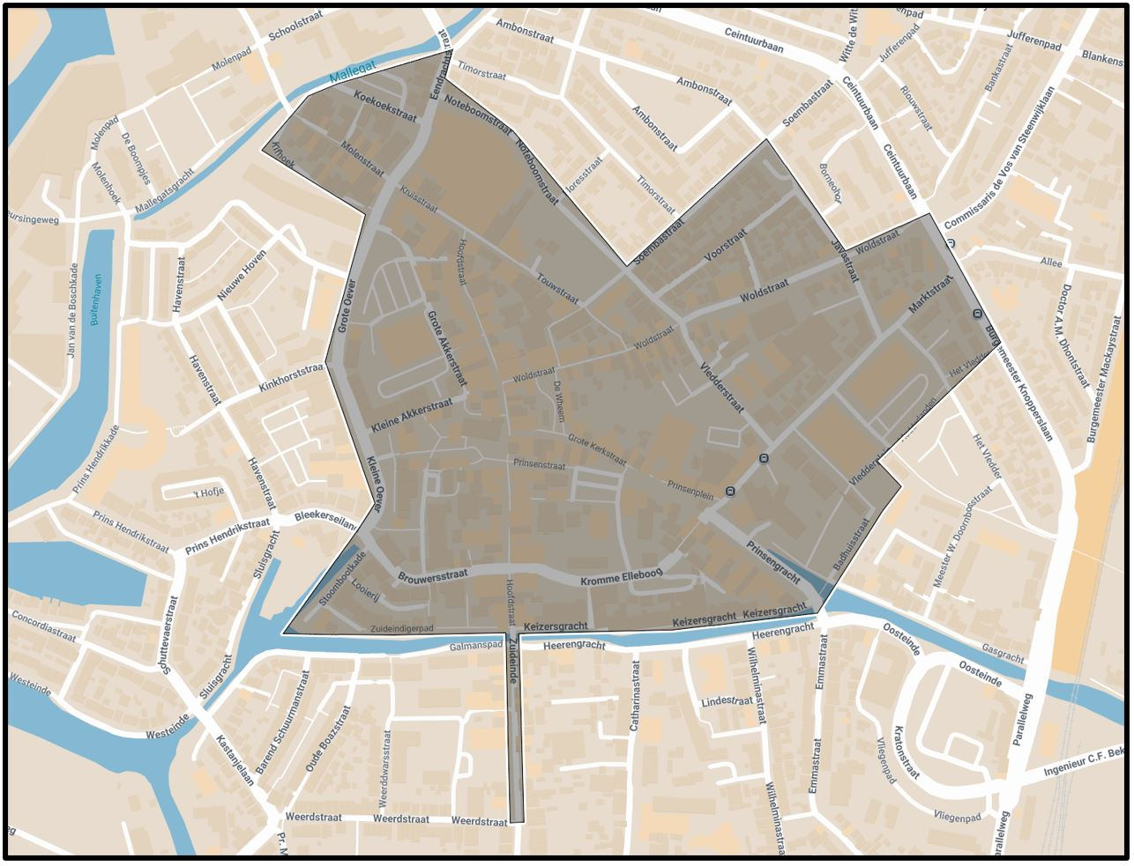

Hierboven is het gebied waarop het verbod van artikel 2:29a van de APV van toepassing is. Het gebied is begrensd door en inclusief de volgende straten:

Buitengrens

Noteboomstraat, Kifhoek , Kleine Oever, Zuideindigerpad , Keizersgracht, Soembastraat, Javastraat, Grote Oever, Stoombootkade, Koekoekstraat, Zuideinde, Badhuisstraat, Vledderplein, Vledderlanden, Het Vledder, Burgemeester Knopperslaan, Javaplein.

Straten binnen dit gebied

Vledderstraat, Prinsengracht, Prinsenplein, Brouwerstraat, Kromme Elleboog, Hoogetin, Kleine Akkerstraat, Grote Akkerstraat, Hoofdstraat, De Wheem, Kerkplein, Hagenstraat, Nieuwe Kerkstraat, Brouwersdwarsstraat, Marktstraat, Kruisstraat, Eendrachtstraat, Touwstraat, Slotplantsoen, Kleine Kerkstraat, Grote Kerkstraat, Groenmarkt, Groenmarktstraat, Weteringdwarsstraat, Weteringstraat, De Putstoel, Stoombootkade, Looierij, Voorstraat, Molenstraat, De Swaenenborgh, Het Vledder, Dirk Jacobstraat, Gasgracht, Koekoeksteeg, Lombokstraat, Synagogestraat, Weteringdwarsstraat.

Bezwaar maken

U kunt bezwaar maken tegen dit besluit door binnen zes weken na de bekendmaking van dit besluit uw bezwaarschrift te sturen naar gemeente Meppel, Postbus 501, 7940 AM MEPPEL

Let u erop dat u in uw bezwaarschrift in ieder geval de volgende gegevens opneemt. Zo voorkomt u dat uw bezwaar vertraging oploopt:

- uw naam en adres;
- de datum waarop u uw bezwaarschrift indient;
- een korte omschrijving van het besluit waartegen u bezwaar maakt;
- een duidelijke uitleg waarom u het niet eens bent met ons besluit.
Vergeet u niet het bezwaarschrift te ondertekenen?

Aanvragen voorlopige voorziening

In spoedeisende gevallen kunt u de rechtbank vragen een voorlopige voorziening te treffen.
Een voorlopige voorziening vraagt u aan bij de voorzieningenrechter van de rechtbank Noord-Nederland
Afdeling bestuursrecht
Postbus 150
9700 AD Groningen

U kunt een verzoekschrift voor een voorlopige voorziening ook digitaal indienen. Daarvoor moet u wel beschikken over een elektronische handtekening (DigiD).
Let u erop dat de Rechtbank voor een verzoek om een voorlopige voorziening kosten in rekening brengt.

